Инструкция к ТР-6. Автоматическая актуализация графиков ТО и ППР.
В рамках технического решения ТР-6 реализована автоматическая актуализация графиков ТО и ППР по фактической наработке оборудования. Регламентное задание пересчитывает среднюю наработку объектов ремонта по введённым данным и сдвигает плановые даты ремонтов в графике. Инструкция описывает настройку способа планирования, ввод данных о наработке и состоянии оборудования, запуск регламентного задания, проверку результата и отчёт «Фактическая и прогнозная наработка ОР».
1. Настройка способа планирования.
1.1. Настройки, от которых зависит актуализация, находятся в объектах ремонта. Открыть объект ремонта можно из графика ТО и ППР: подсистема «Планирование ТОиР», раздел «Долгосрочные планы», пункт «План-графики ППР».
Рисунок 1.1.А
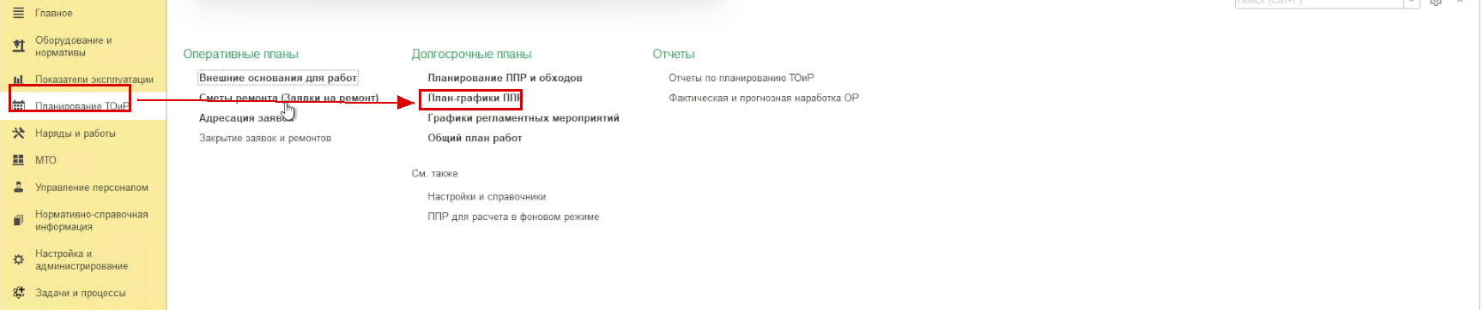
В журнале документов пользователь открывает нужный график ТО и ППР.
Рисунок 1.1.Б
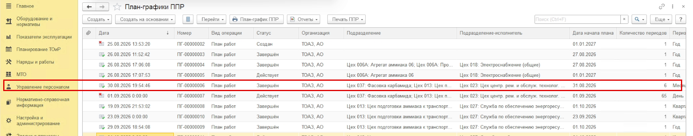
В открытом графике на вкладке «План-график ППР» в левой табличной части выводится дерево объектов и видов ремонта.
Рисунок 1.1.В
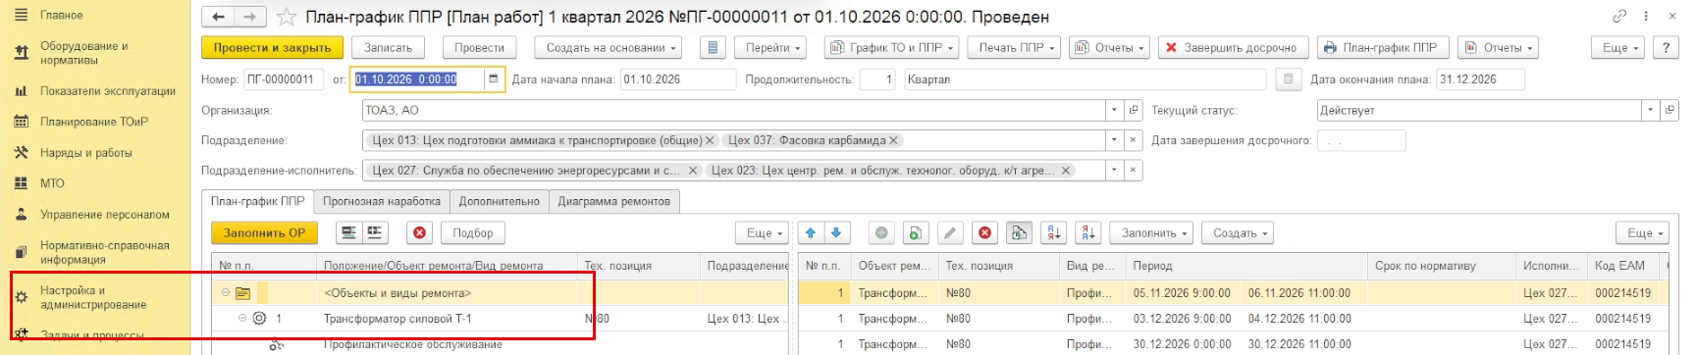
Пользователь открывает карточку объекта ремонта двойным нажатием по его строке в дереве.
Рисунок 1.1.Г
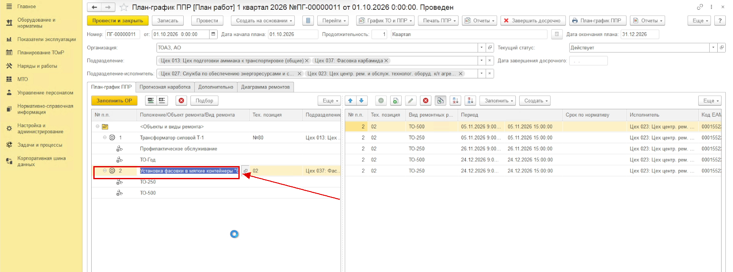
1.2. В карточке объекта ремонта пользователь переходит на вкладку «Нормативы планирования», подвкладку «Нормативные ремонты». В строке норматива заполнены вид ремонта, технологическая карта и способ планирования.
Рисунок 1.2.А
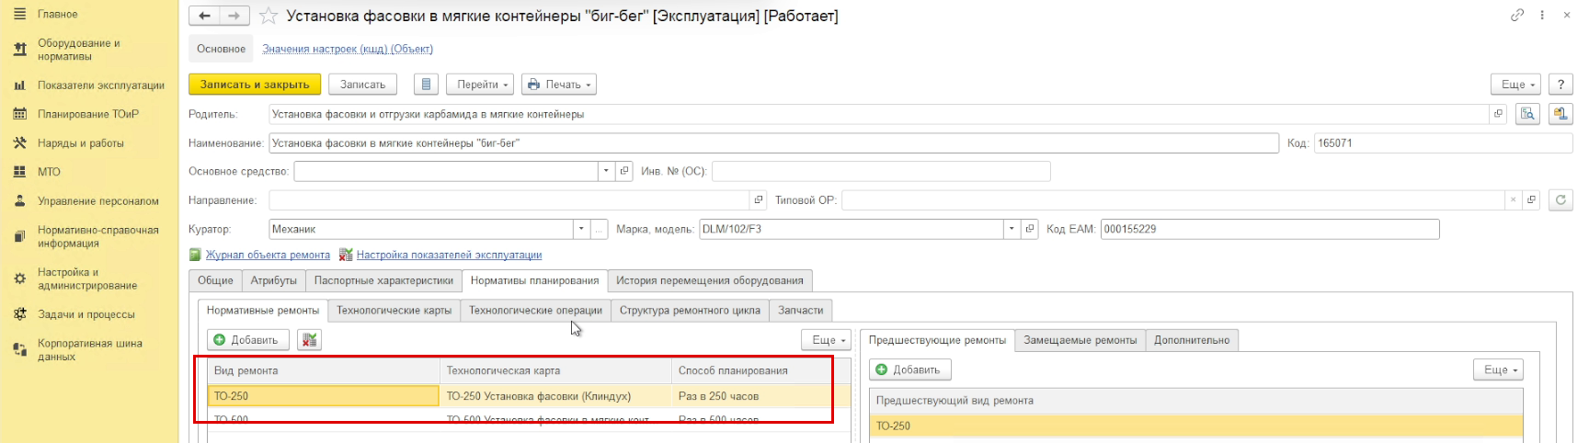
Настройка выполняется в элементе справочника «Способы планирования ремонтных работ». Открыть его можно из колонки «Способ планирования», а также через справочник в подсистеме «Оборудование и нормативы» либо через функции технического специалиста, если они доступны.
Рисунок 1.2.Б
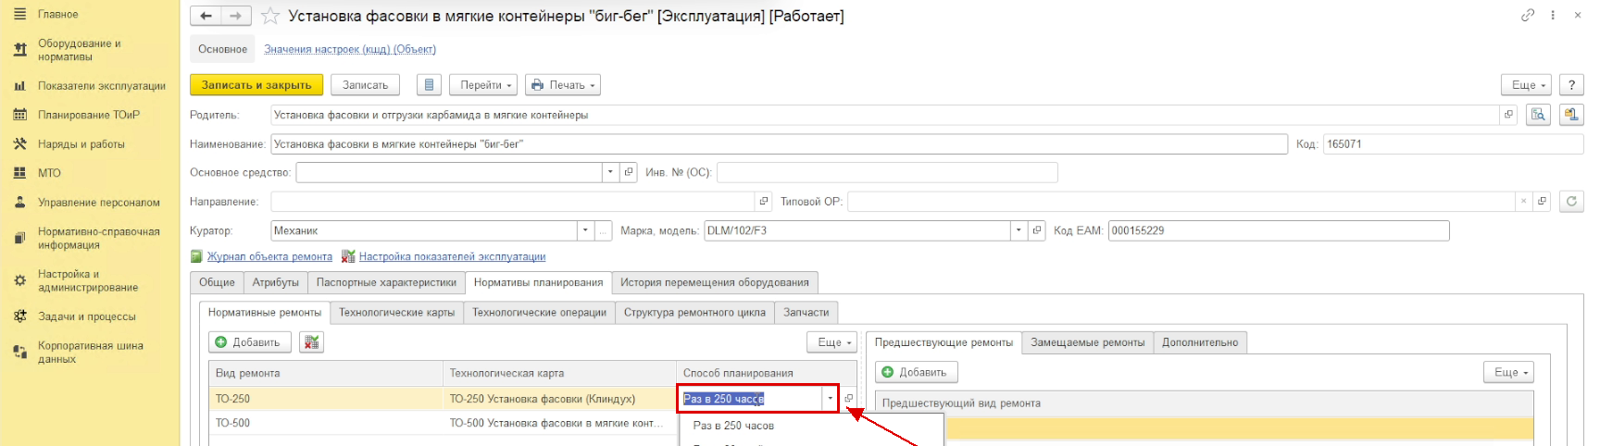
1.3. В элементе способа планирования должен быть установлен признак «Использовать параметры наработки». При этом становится доступна вкладка «Параметры наработки», на которой указываются параметр наработки, единица измерения и значение параметра наработки. В примере задано 250 часов.
Рисунок 1.3.А
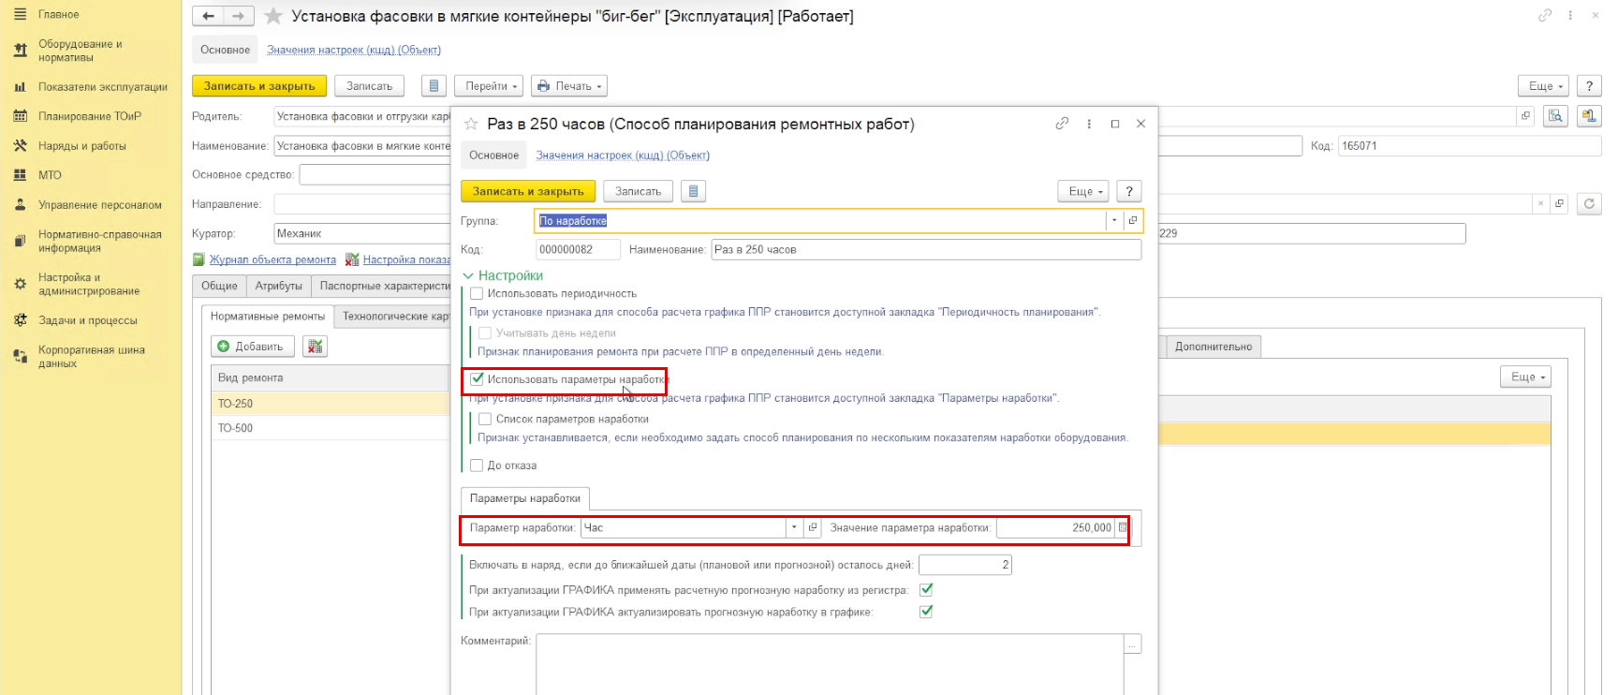
1.4. Признак «При актуализации ГРАФИКА применять расчётную прогнозную наработку из регистра» означает, что для связки «способ планирования — нормативный ремонт — объект ремонта» график будет актуализироваться по регистрам, которые заполняются регламентным заданием автоматически.
Рисунок 1.4.А
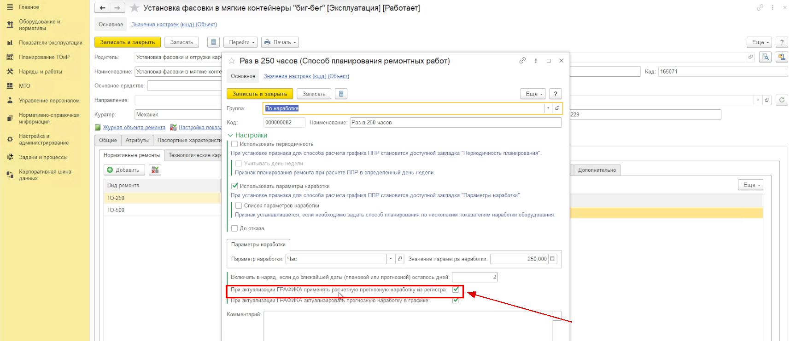
1.5. Признак «При актуализации ГРАФИКА актуализировать прогнозную наработку в графике» означает, что в графике ТО и ППР будет автоматически обновляться вкладка «Прогнозная наработка». Обновляется именно средняя наработка: она рассчитывается по данным, которые пользователи вносят в систему, либо по данным автоматического получения наработки оборудования.
Рисунок 1.5.А
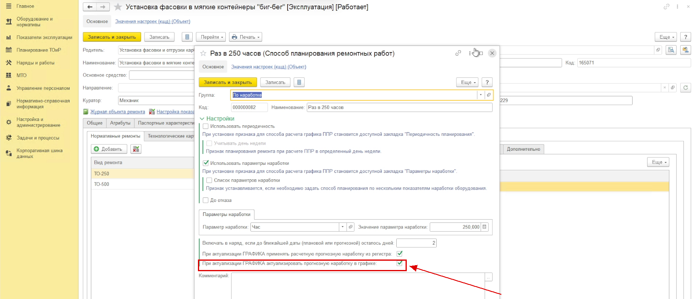
1.6. Дополнительно в карточке объекта ремонта на вкладке «Общие», в блоке «Дополнительно», заполняется реквизит «Брать к-во дней наработки». Он задаёт период, за который система рассчитывает среднюю наработку оборудования.
Рисунок 1.6.А
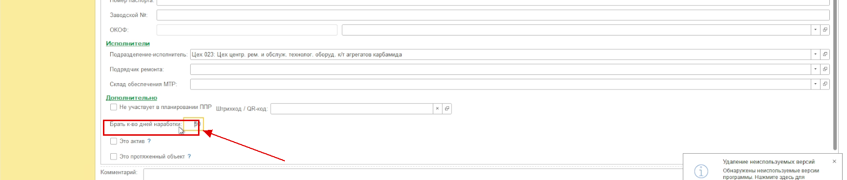
2. Ввод данных о наработке и состоянии оборудования.
2.1. Расчёт средней наработки выполняется по документам из журнала объекта ремонта. Пользователь открывает журнал по ссылке «Журнал объекта ремонта» в карточке объекта ремонта. На вкладке «Показатели эксплуатации» расположены подвкладки «Показатели», «Наработка» и «Состояния».
Рисунок 2.1.А
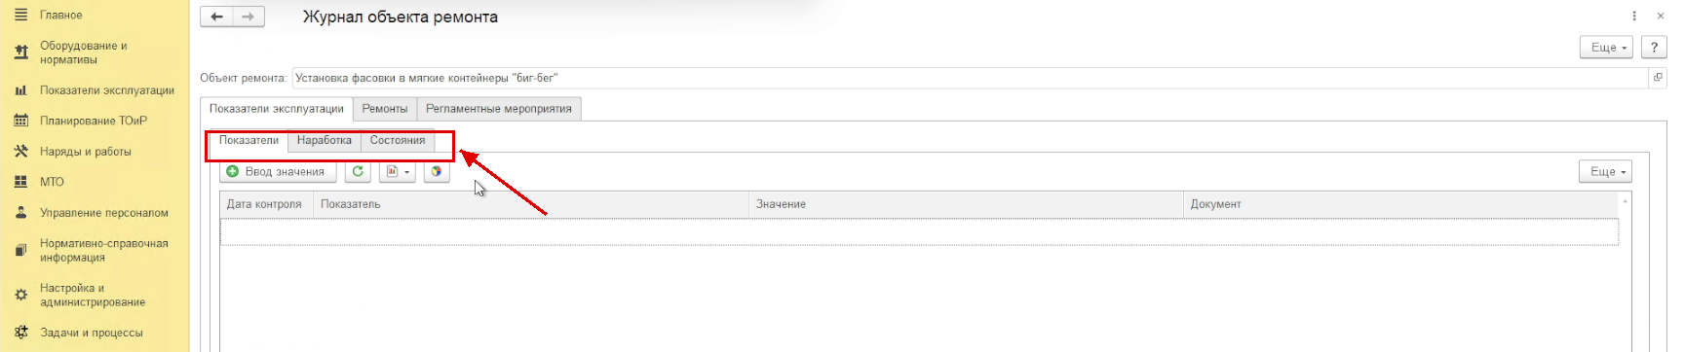
На подвкладке «Наработка» выводятся документы учёта наработки по объекту ремонта. Новый документ создаётся по кнопке «Ввод наработки».
Рисунок 2.1.Б
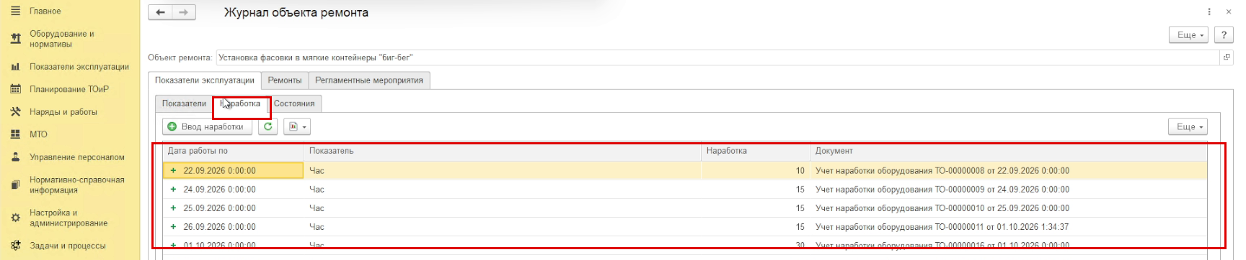
2.2. В документе «Учёт наработки оборудования» указываются организация и подразделение. В табличной части заполняются объект ремонта, период работы и значение наработки. В учёте наработки может участвовать как один, так и несколько объектов ремонта.
Рисунок 2.2.А
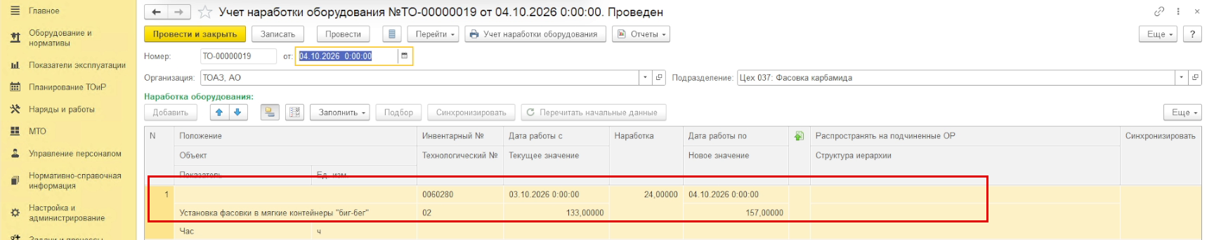
Чаще всего указывается суточная наработка за конкретные сутки: в примере с 03.10.2026 по 04.10.2026 фактическая наработка составляет 24 часа. Допускается указывать и период в несколько суток, но нужно помнить, что суточная наработка не может превышать 24 часов.
Рисунок 2.2.Б
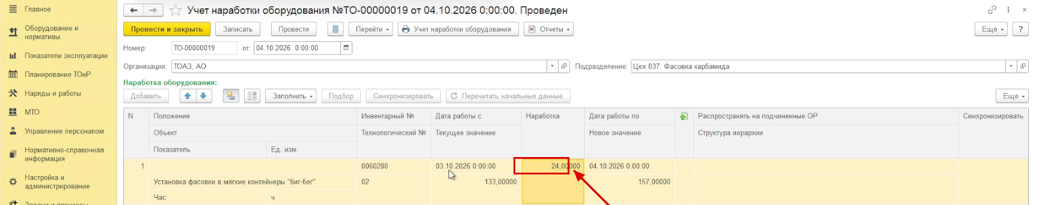
2.3. Чтобы внести наработку за следующие сутки, удобно скопировать существующий документ. В копии указывается новый период: с начала суток 04.10.2026 до начала суток 05.10.2026.
Рисунок 2.3.А
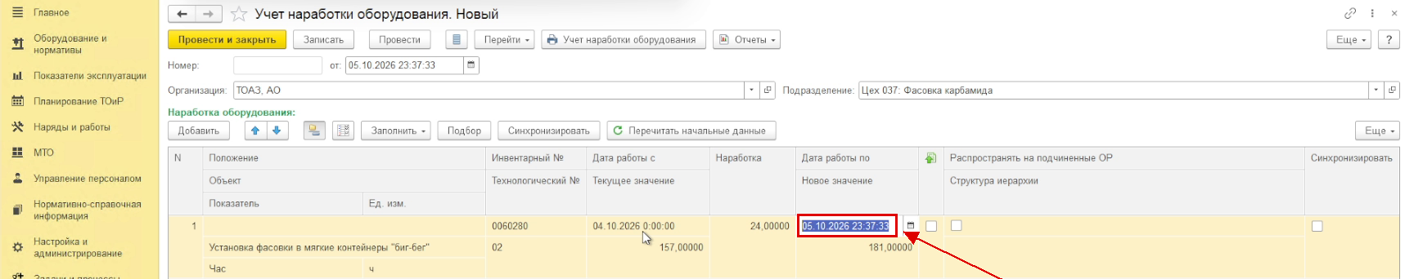
Указывается значение наработки, после чего документ проводится и закрывается.
Рисунок 2.3.Б
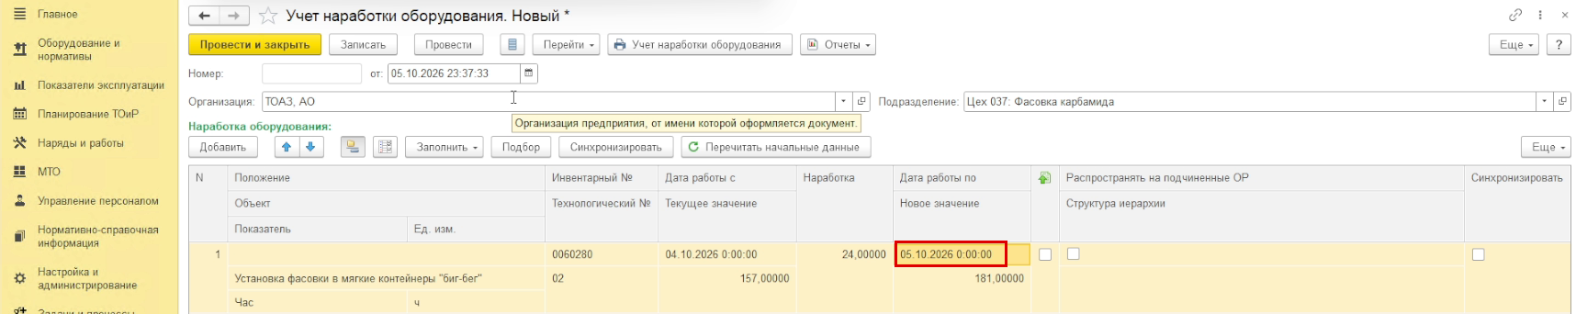
В журнале объекта ремонта на подвкладке «Наработка» появляется новая строка за внесённые сутки.
Рисунок 2.3.В
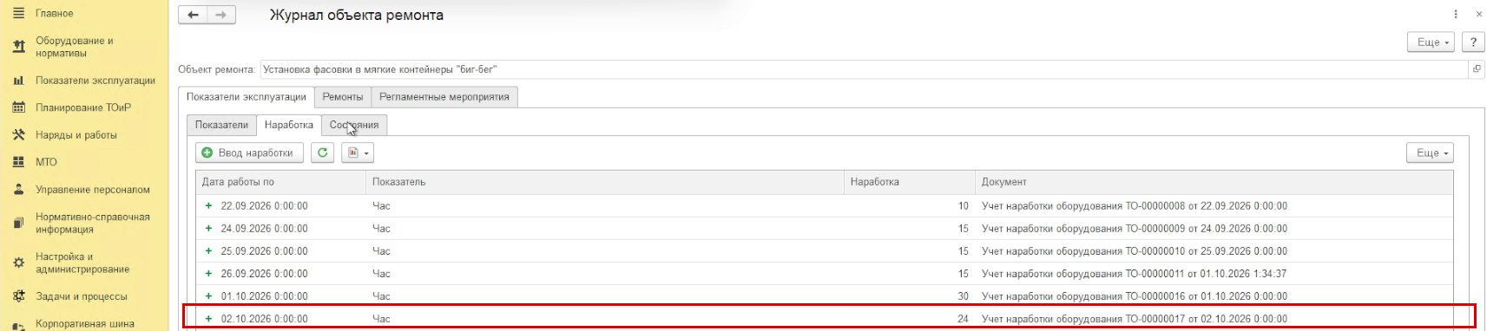
2.4. Средняя наработка рассчитывается как наработка, делённая на число дней эксплуатации. Поэтому, кроме наработки, необходимо отразить состояние оборудования за те же сутки. Документ создаётся на подвкладке «Состояния» по кнопке «Ввод состояния». В документе «Состояние объектов ремонта» указывается дата изменения состояния.
Рисунок 2.4.А
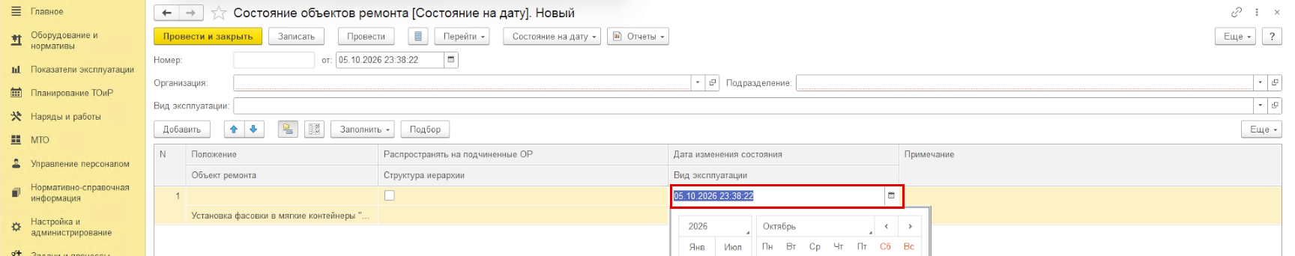
Заполняются организация и подразделение, а также реквизит «Вид эксплуатации».
Рисунок 2.4.Б
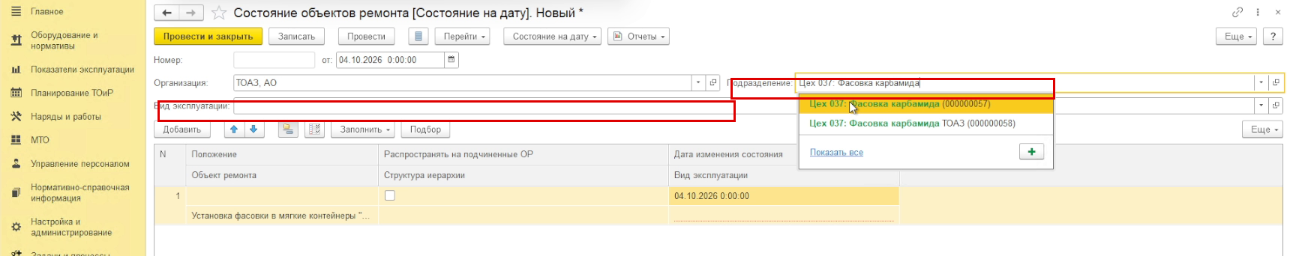
В качестве вида эксплуатации выбирается значение «Эксплуатация», после чего документ проводится и закрывается. Если в дальнейшем будет использоваться автоматическое получение документов состояния объекта ремонта, эти документы будут создаваться автоматически.
Рисунок 2.4.В
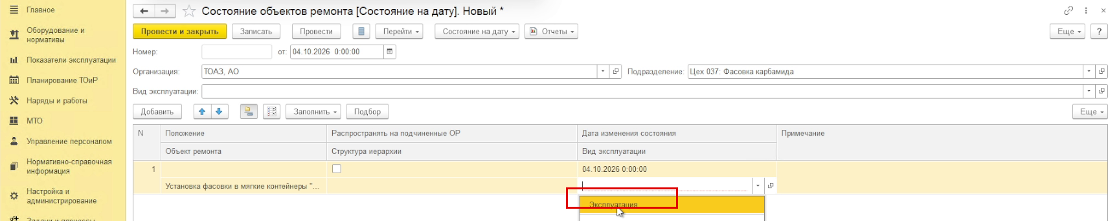
В журнале объекта ремонта на подвкладке «Состояния» появляется запись за внесённые сутки.
Рисунок 2.4.Г
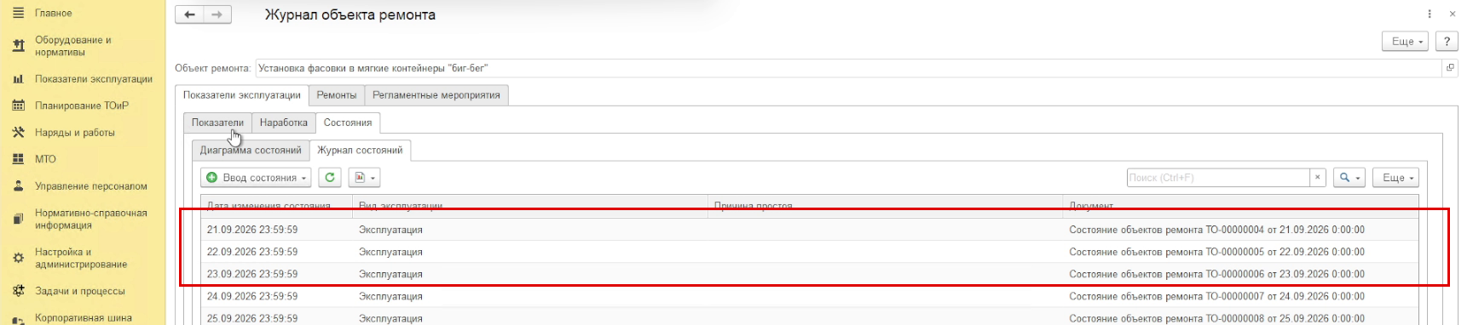
3. Запуск регламентного задания.
3.1. Перед запуском полезно зафиксировать исходные значения. На вкладке «Прогнозная наработка» графика ТО и ППР отображается текущая средняя наработка объекта ремонта: в примере 11,08333.
Рисунок 3.1.А
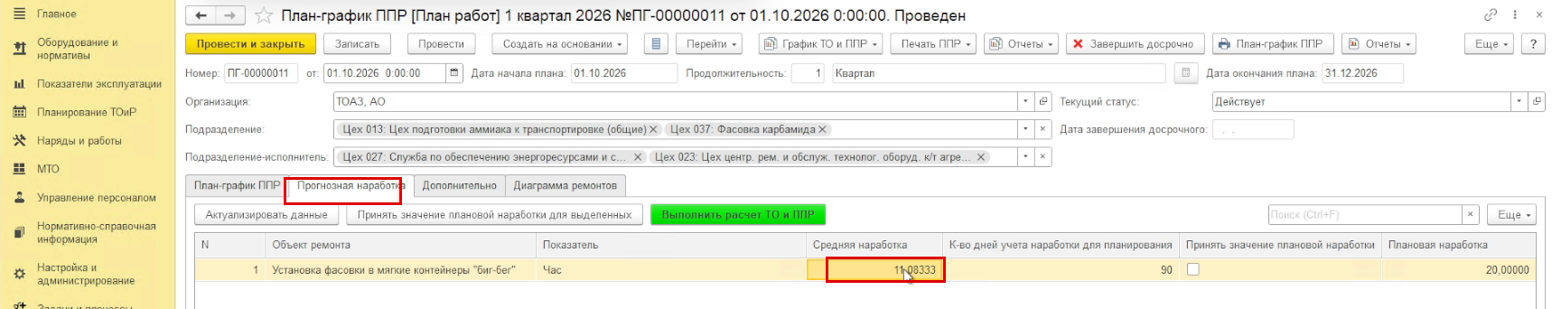
На вкладке «План-график ППР» в колонке «Период» видны текущие плановые даты ремонтов: в примере 26 ноября и 24 декабря.
Рисунок 3.1.Б
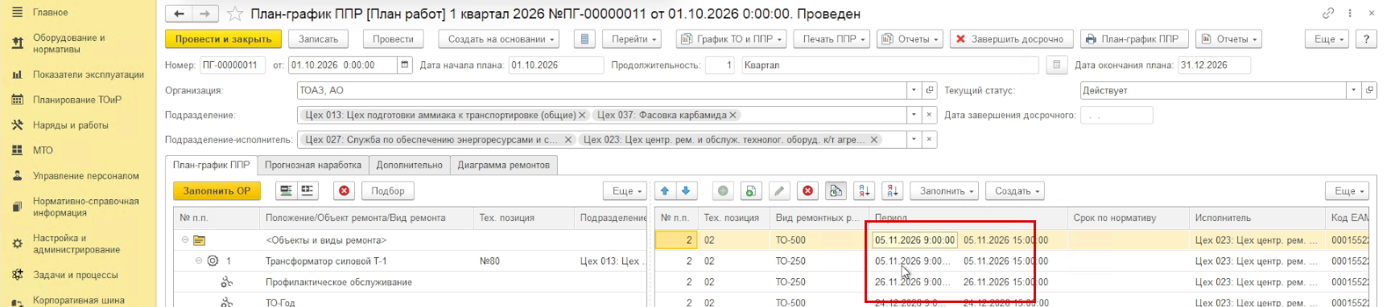
3.2. Регламентное задание запускается из подсистемы «Настройка и администрирование», раздел «Обслуживание», пункт «Регламентные операции».
Рисунок 3.2.А
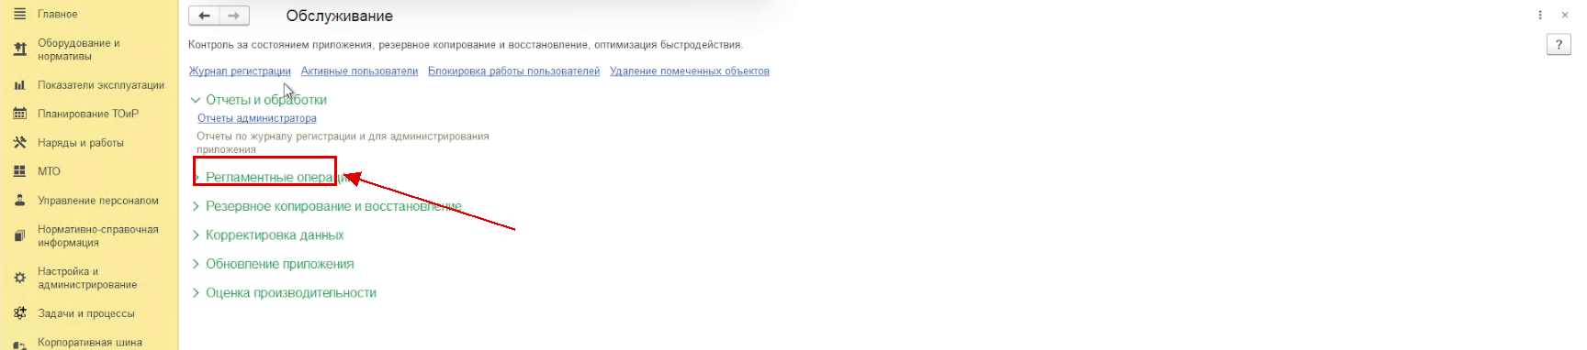
Далее пользователь открывает «Регламентные и фоновые задания».
Рисунок 3.2.Б
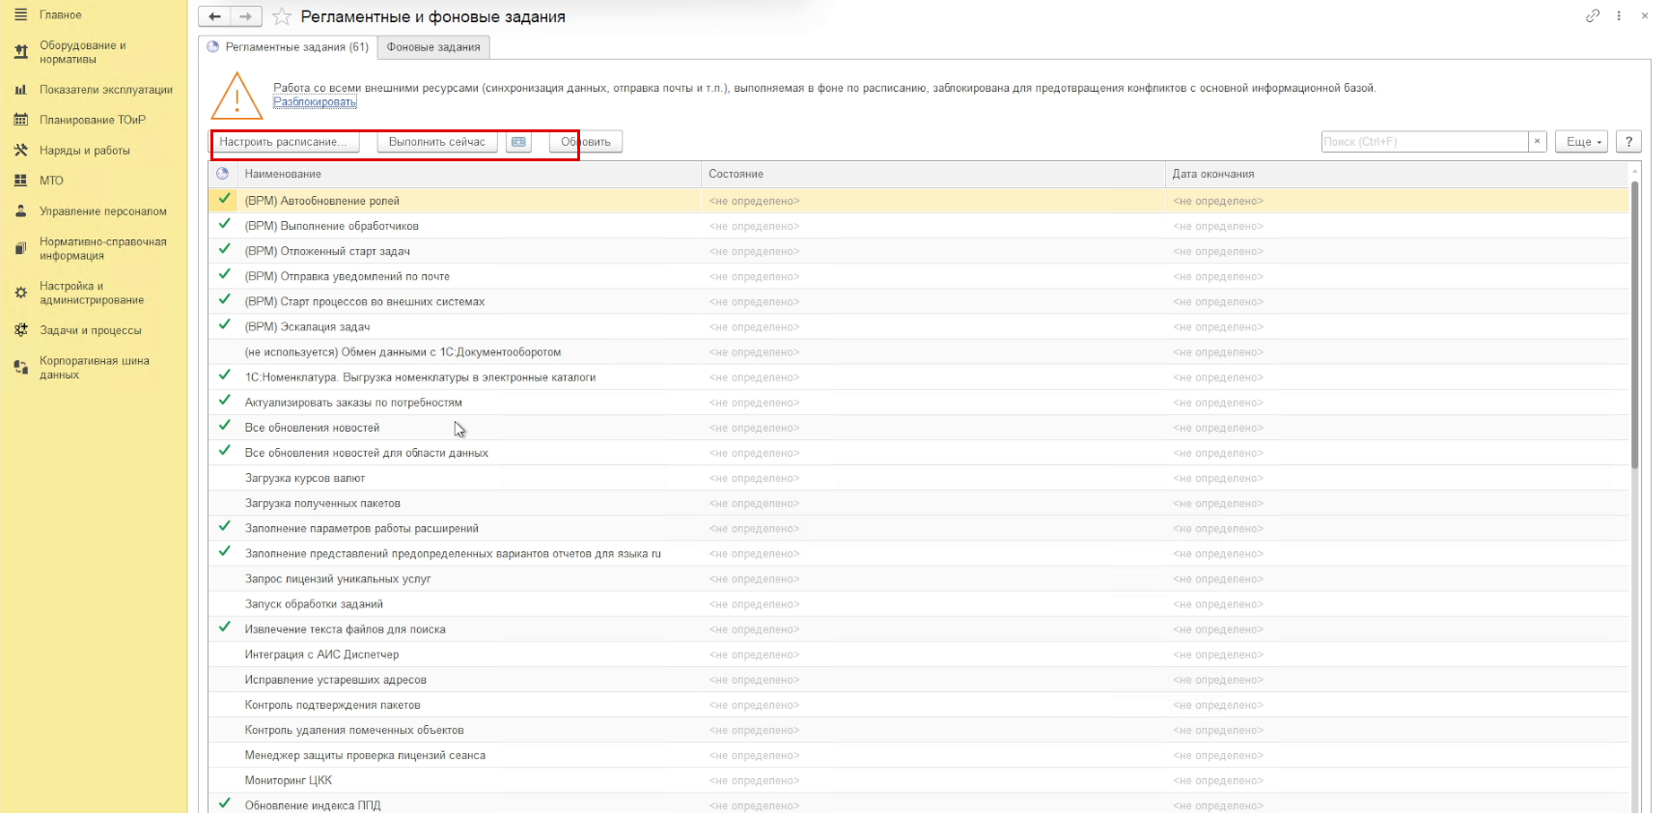
3.3. В списке заданий нужно найти задание «Проверка фактической наработки ОР и актуализация ТО и ППР». Для поиска по списку удобно использовать расширенный поиск через контекстное меню.
Рисунок 3.3.А
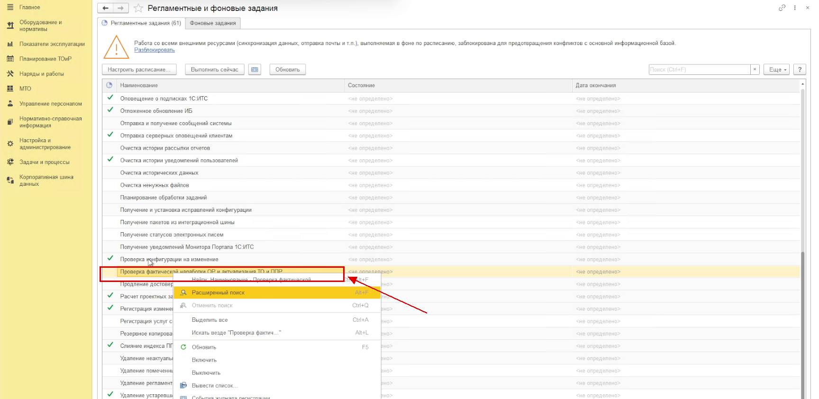
В рабочей базе для задания настраивается расписание выполнения. Пользователь открывает задание и переходит по ссылке «Расписание».
Рисунок 3.3.Б
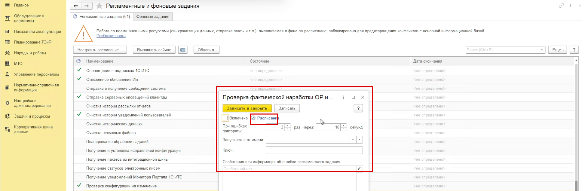
В окне расписания задаются периодичность и условия выполнения. Обычно задание настраивают на один запуск в сутки в ночное время, чтобы к началу рабочего дня в графиках ТО и ППР были учтены данные за предыдущие сутки. На вкладке «Дневное» указываются дата начала, периодичность повторения и время старта.
Рисунок 3.3.В
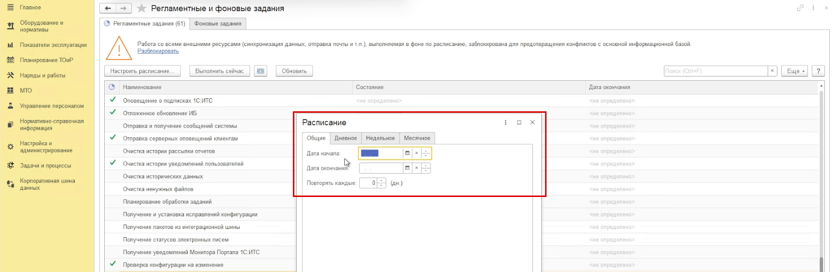
3.4. Для разового запуска пользователь выделяет задание в списке и нажимает кнопку «Выполнить сейчас».
Рисунок 3.4.А
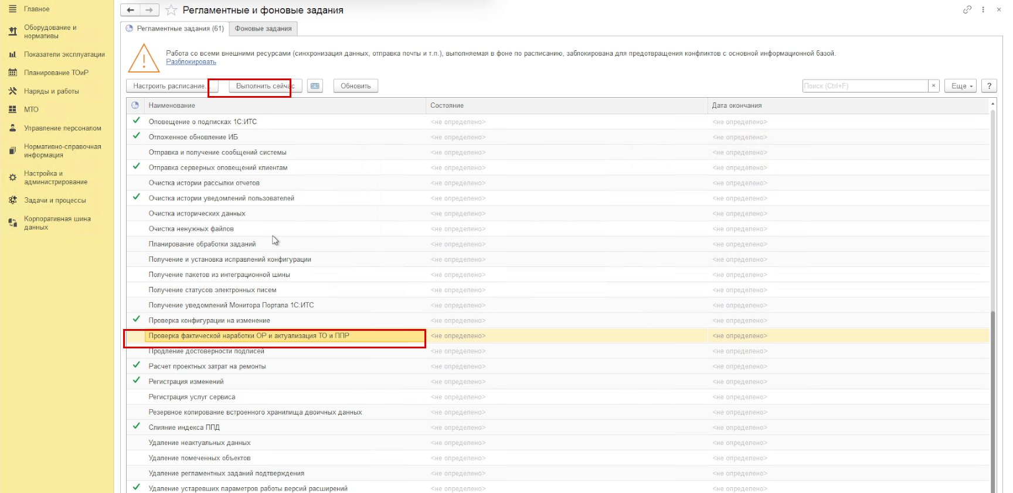
В нижней части экрана система сообщает о запуске процедуры, а по окончании — о её выполнении. В тестовом контуре расписания у заданий отключены, поэтому запуск выполняется вручную.
Рисунок 3.4.Б
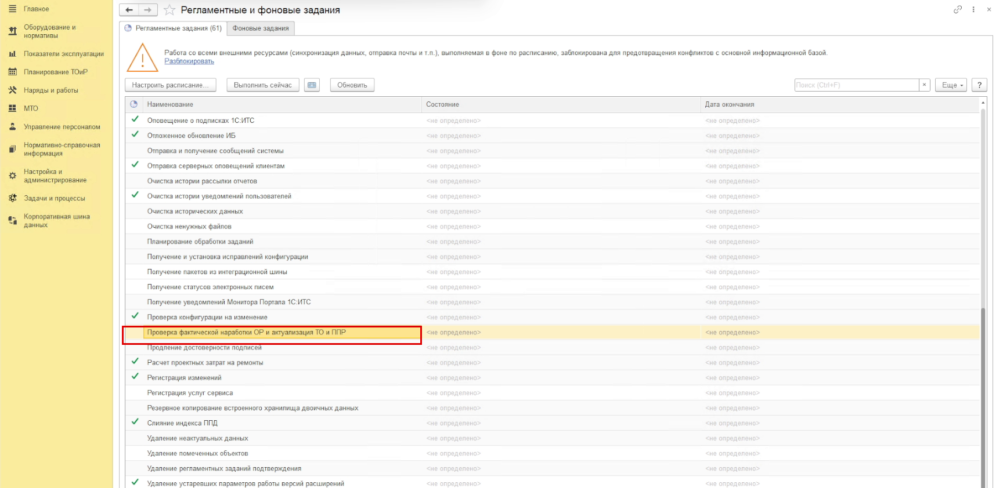
4. Результат актуализации.
4.1. После выполнения задания пользователь открывает график ТО и ППР и устанавливает курсор на строку объекта ремонта, по которому выполнялась актуализация. График может быть открыт и во время работы регламентного задания.
Рисунок 4.1.А
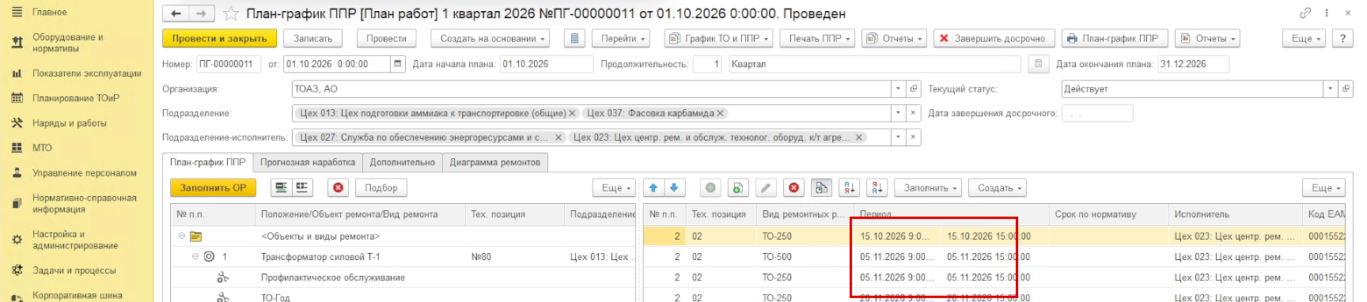
В колонке «Период» видны обновлённые даты. В примере появилось дополнительное техническое обслуживание 15 октября, следующие ТО-250 и ТО-500 сдвинулись на 5 ноября и 20 октября, а очередное ТО перенесено на 11 декабря. Актуализация графика выполнена.
Рисунок 4.1.Б
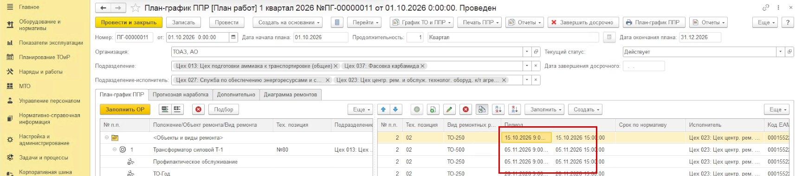
5. Отчёт «Фактическая и прогнозная наработка ОР».
5.1. Для анализа результатов актуализации в графике ТО и ППР предусмотрен отдельный отчёт. Пользователь нажимает кнопку «Отчёты» в верхней части формы графика и выбирает пункт «Фактическая и прогнозная наработка ОР».
Рисунок 5.1.А
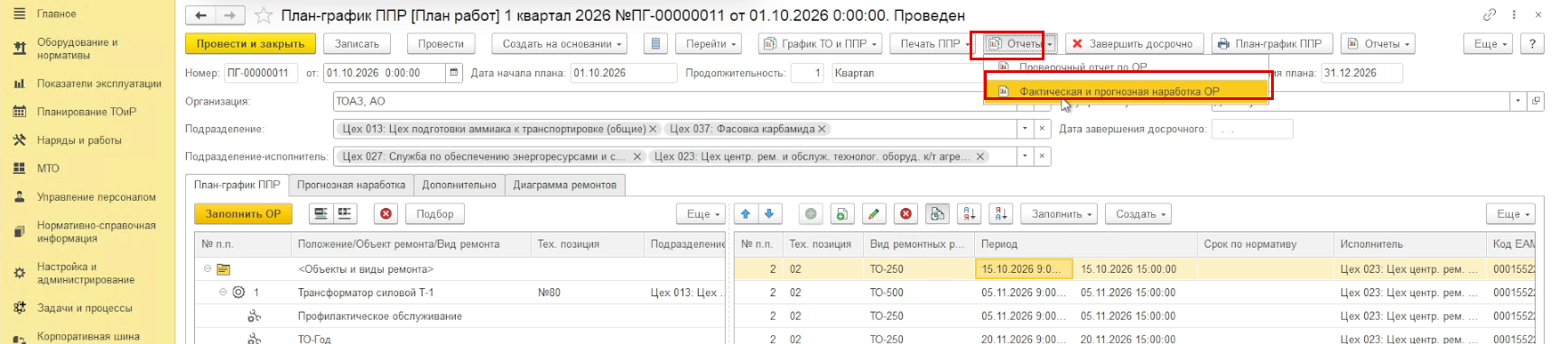
Отчёт открывается с автоматически подставленным объектом ремонта. При необходимости объект ремонта можно изменить либо задать отбор по типовому объекту ремонта, чтобы проанализировать больший объём данных. Далее нажимается кнопка «Сформировать», если отчёт не сформировался автоматически.
Рисунок 5.1.Б
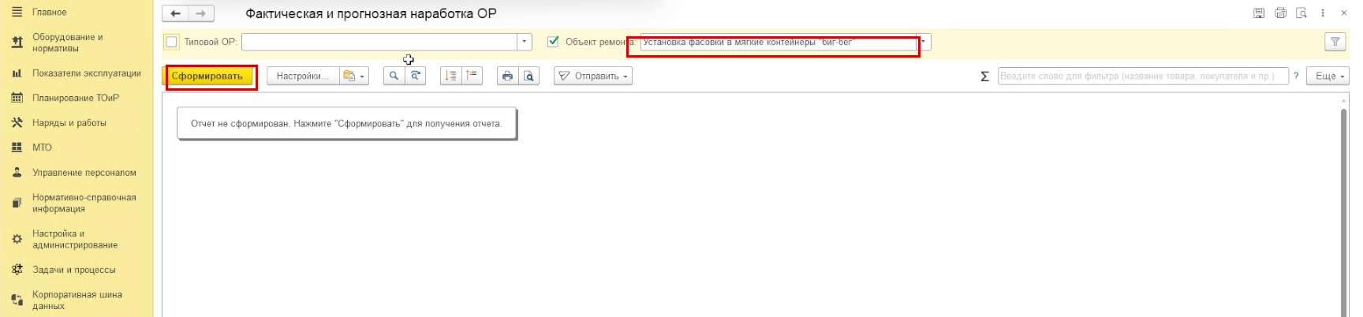
5.2. Табличная часть заполняется по данным регистра на текущую дату. Отчёт иерархический: на первом уровне — подразделение-исполнитель, далее подразделение, объект ремонта и виды ремонтных работ.
Рисунок 5.2.А
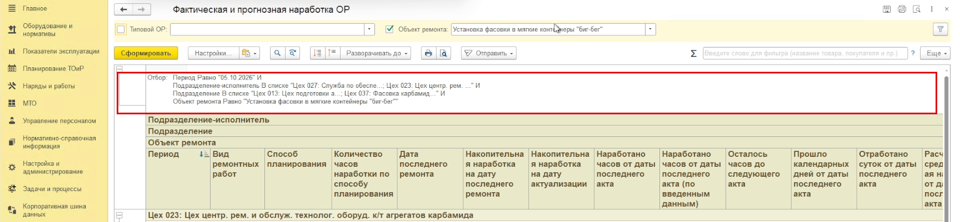
В первой группе колонок выводятся: период, вид ремонтных работ, способ планирования, количество часов наработки по способу планирования (значение из самого способа планирования) и дата последнего ремонта. Дата последнего ремонта заполняется, если по оборудованию есть акты о выполнении этапов работ.
Рисунок 5.2.Б
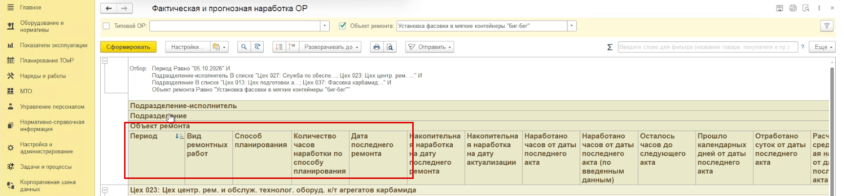
5.3. Следующая группа колонок описывает накопленную наработку: накопительная наработка на дату последнего ремонта, накопительная наработка на дату актуализации, наработано часов от даты последнего акта, наработано часов от даты последнего акта по введённым данным и осталось часов до следующего акта. Последняя колонка показывает, через сколько часов наступит очередная ремонтная работа.
Рисунок 5.3.А
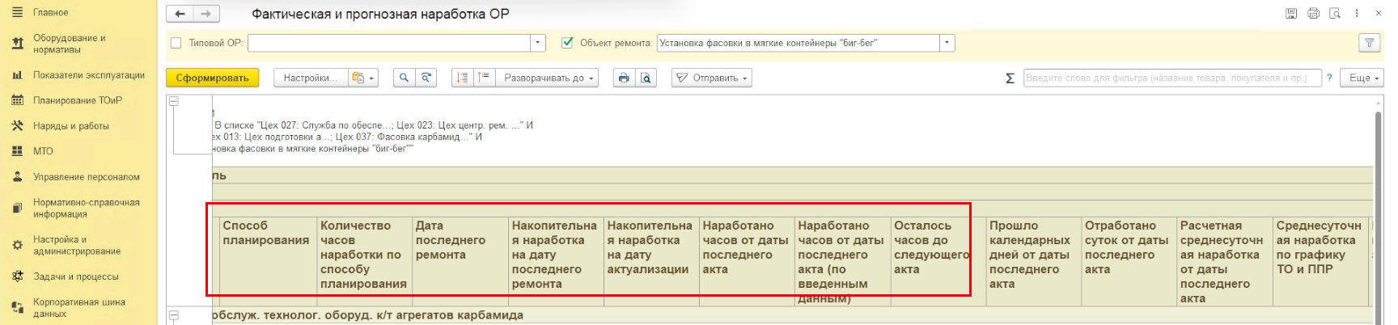
Далее выводятся «Прошло календарных дней от даты последнего акта» и «Отработано суток от даты последнего акта». Если актов в системе нет, отсчёт ведётся от даты ввода оборудования в эксплуатацию либо от первых значений наработки и состояния оборудования.
Рисунок 5.3.Б
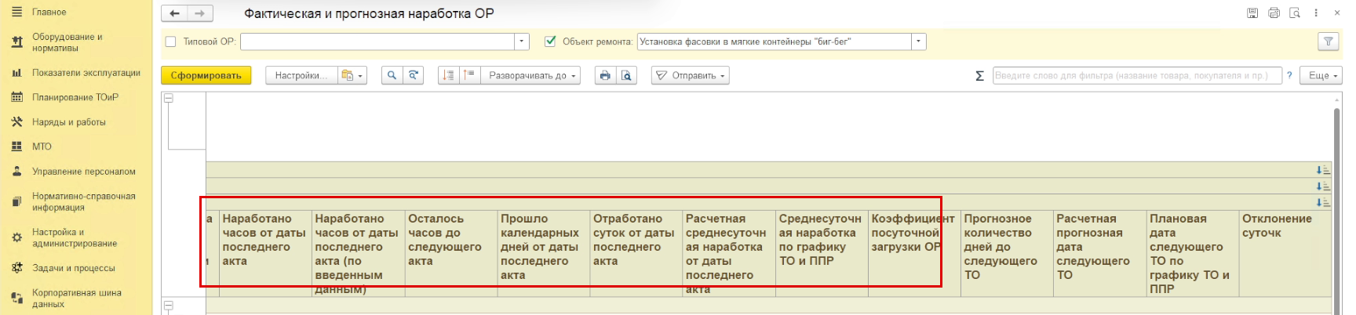
5.4. Последняя группа колонок содержит расчётные показатели. «Расчётная среднесуточная наработка от даты последнего акта» рассчитывается по журналам документов объекта ремонта: учитывается наработка за периоды, когда оборудование было в состоянии эксплуатации. Поэтому важно создавать документы состояния на те же дни, за которые вносится наработка.
Рисунок 5.4.А
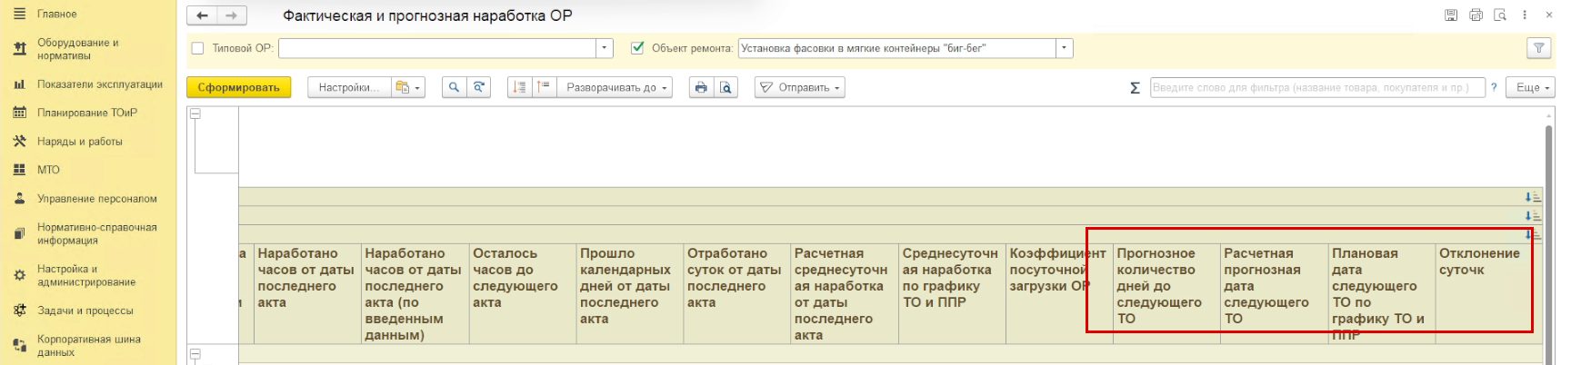
«Среднесуточная наработка по графику ТО и ППР» берётся с вкладки «Прогнозная наработка» графика и показывает значение до момента актуализации. «Коэффициент посуточной загрузки ОР» рассчитывается по последним ремонтам и корректируется по мере появления актов о выполнении этапов работ.
«Прогнозное количество дней до следующего ТО» система определяет исходя из текущей средней наработки и остатка часов до норматива. «Расчётная прогнозная дата следующего ТО» сравнивается с «Плановой датой следующего ТО по графику ТО и ППР», а разница выводится в колонке «Отклонение суток». По этим колонкам видно, на сколько система сдвинула ремонтные работы при актуализации.
Рисунок 5.4.Б


